Tiger-adv-Agentic-RAG
系統架構設計分析報告
依據使用者提供之 api.zip 原始程式碼進行靜態架構分析

分析範圍：API、Core、Graph/Agent、LangGraph、Retriever、Qdrant、Ollama、Evaluation、Frontend、Migration、Monitoring、Testing
文件日期：2026-09-19

0. 執行摘要
本專案是一套模組化的 Agentic RAG 系統。現行 FastAPI runtime 的真正主路徑為 FastAPI → api.dependencies.get_workflow() → core.bootstrap.build_workflow() → 自製 GraphWorkflow。專案內同時存在另一套 core/langgraph/ 實作，但目前沒有接到 FastAPI 的 get_workflow()，因此『程式碼中有 LangGraph』與『正式 API request 由 LangGraph StateGraph 執行』是兩件不同的事。
關鍵結論 | 最重要的架構結論：目前產品 runtime 是自製狀態機 GraphWorkflow；LangGraph StateGraph 為平行/替代 runtime。若對外宣稱『正式 runtime 完全由 LangGraph 驅動』，現有附件程式碼並不足以支持此說法。
面向 | 分析結論
核心架構 | 分層清楚：API / workflow / agent / provider / retriever / evaluation / frontend。
資料層 | Qdrant 支援 server/local；正式預設為 server，shared client 使用 lru_cache。
模型層 | Ollama 同時承擔 chat 與 bge-m3 embedding；BGE CrossEncoder 做 reranking。
RAG | Multi Query → Vector Search → Rerank → Document Grade → Generate → Hallucination → Citation。
Agentic | 有 Planner/Researcher/Writer/Reviewer/Verifier，但目前執行時機在 Retrieval 前，屬於重要邏輯雷區。
LangGraph | 有完整 adapter/workflow/tool code，但 FastAPI 主路徑沒有使用。
Evaluation | 具 LLM Judge、semantic/context 指標、history、regression、trend、HTML report。
測試 | 附件中只找到 1 支現有 test_workflow.py；相對於 188 個 Python 檔，測試包明顯不完整。

0.1 附件程式碼規模
項目 | 數量
Python 原始碼 | 188
PowerShell | 2
程式檔總數 | 190
Python LOC | 12,676
PowerShell LOC | 212
總 LOC | 12,888
Class 定義 | 179
Function/Method 定義 | 520
附件內現有 test_*.py | 1

1. 系統邊界與總體架構
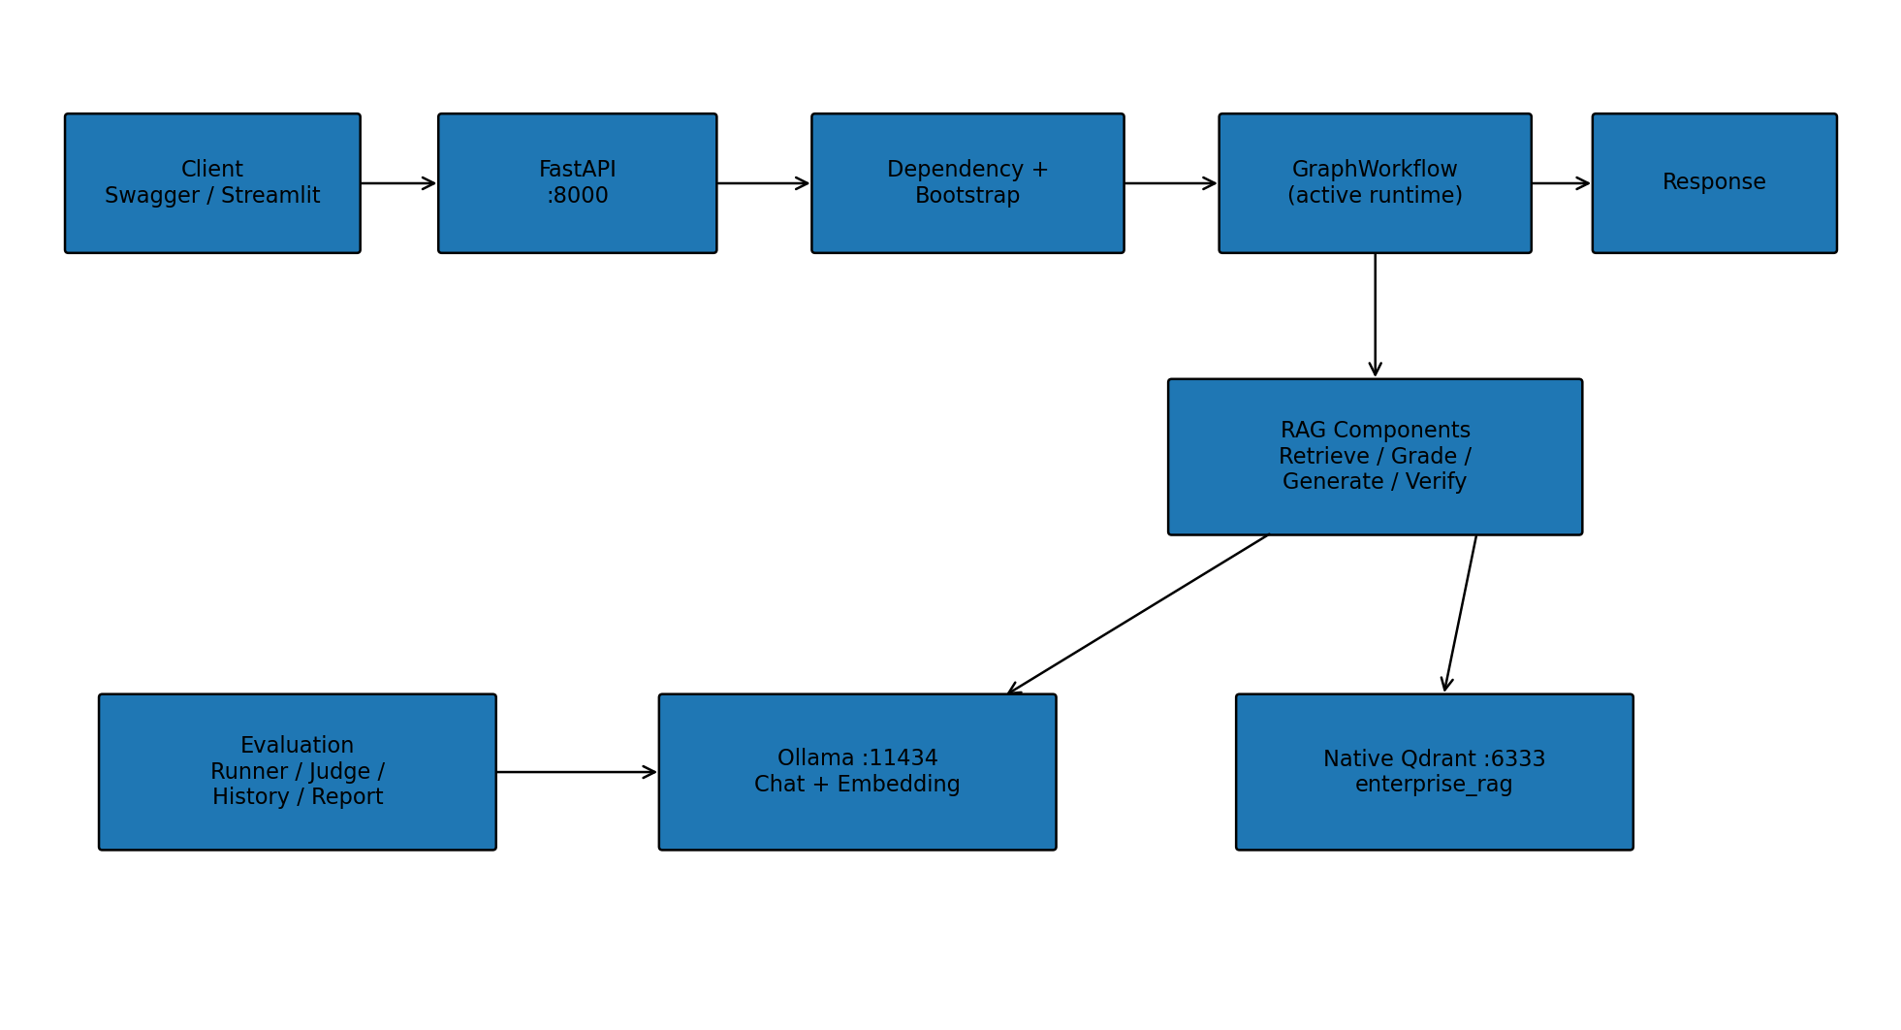
圖 1：系統元件總覽
系統以 FastAPI 作為北向 API，透過 bootstrap 組裝 Ollama、Qdrant、Retriever、Agent 與 GraphNodes。Qdrant 與 Ollama 是兩個外部 runtime service；FastAPI 本身不保存向量或模型權重。Evaluation 與 Frontend 則是旁路能力。
層 | 主要模組 | 責任
Presentation/API | app.py, api/* | HTTP、Swagger、Request Model、Middleware、Exception Mapping
Composition | core/bootstrap.py, core/platform/container.py | Dependency Injection、元件生命週期組裝
Workflow | core/graph/* | State、Router、Node、Retry/Rewrite/Reflection、Execution Trace
Agent | core/agents/* | Query、Grade、Generate、Hallucination、Citation、Planner 等高階能力
Provider | core/providers/* | Ollama、Qdrant、CrossEncoder、Filesystem、Splitter 等技術實作
Retrieval | core/retrievers/* | Multi Query、Vector、Hybrid、Contextual、Parent、Reranker
Data | Qdrant, data/qdrant-server | 向量、payload、collection
Evaluation | evaluation/* | LLM Judge、metrics、regression、trend、history、report
UI | frontend/* | Streamlit Evaluation UI

1.1 Active Runtime 與 Alternative Runtime
FastAPI request
-> api.dependencies.get_workflow()
-> core.bootstrap.build_workflow()
-> core.graph.workflow.GraphWorkflow
-> GraphNodes / GraphRouter
Alternative / parallel code:
core.bootstrap_langgraph.build_langgraph_workflow()
-> core.langgraph.workflow.LangGraphWorkflow
-> langgraph.graph.StateGraph
api/dependencies.py 雖然 docstring 寫「Build the LangGraph workflow once」，實際 import 的是 core.bootstrap.build_workflow；該函式回傳 GraphWorkflow，而不是 LangGraphWorkflow。core/bootstrap_langgraph.py 只有被 scripts/export_workflow.py 等替代流程使用。
雷區 | 這是本專案最需要在文件、命名與產品敘述上釐清的地方：『有 LangGraph code』不等於『FastAPI 主路徑由 LangGraph 執行』。

2. 技術清單與實作方式
技術 | 角色 | 實作方式 | 注意事項
Python 3.11 | 主要語言 | dataclass、ABC、Pathlib、lru_cache、asynccontextmanager；核心程式全部以 Python 實作。 | requirements/實際環境需固定 3.11；3.14 clean-install 曾有 pygame wheel 問題。
FastAPI 0.139.2 | REST API | app.py 建 app；include health/chat/evaluation routers；middleware 注入 request id / execution time。 | health error 仍回 dict，未明確改 HTTP status；app.py 有重複 / route。
Pydantic 2.13.4 | API schema/structured output | ChatRequest/ChatResponse/Batch models；router structured output。 | Schema 需與 response contract 保持一致。
Uvicorn | ASGI server | README/start.py 以 python -m uvicorn 或 sys.executable -m uvicorn 啟動。 | requirements.txt 未顯式 pin uvicorn。
LangChain Core 1.4.9 | Prompt / Message / Tool abstraction | ChatPromptTemplate、messages、tool decorator 等。 | 依賴版本需與 langgraph/langchain_ollama 相容。
LangChain Ollama 1.1.0 | LLM/Embedding connector | ChatOllama、OllamaEmbeddings。 | Ollama 是外部 service；API health 目前未完整檢查 Ollama。
LangChain Text Splitters 1.1.2 | Chunking | RecursiveCharacterTextSplitter，chunk_size=1000、overlap=200。 | 切分策略固定，應以 retrieval evaluation 驗證。
LangGraph | StateGraph / ToolNode / checkpoint | core/langgraph/* 建 StateGraph、MemorySaver、ToolNode。 | 程式有 import，但 requirements.txt 未顯式列 langgraph；FastAPI 主路徑未使用。
Qdrant Client 1.18.0 | 向量 DB client | core/qdrant.py factory；QdrantRetriever/Writer；server/local mode。 | 正式大資料量應採 server；payload schema 為強耦合契約。
Native Qdrant Server 1.18.2 | 正式向量 DB runtime | config/qdrant-native.yaml + start/stop scripts；正式 port 6333/6334。 | binary 不應進 Git；snapshot Windows direct restore 曾遇到 os error 5。
Sentence Transformers 5.6.0 | CrossEncoder reranking | BGEReranker 使用 BAAI/bge-reranker-base。 | local_files_only=True，clean install 若無 cache 會直接失敗。
Streamlit 1.59.2 | Frontend | frontend/Home.py + frontend/pages/evaluation.py。 | 目前 UI 功能集中在 Evaluation；Chat UI 並未在附件中看到。
Requests 2.34.2 | Frontend→API HTTP | Evaluation page 用 requests.post 呼叫 /evaluation/run。 | 需要 timeout/error handling；已實作基本處理。
Pytest 9.1.1 | 測試 | 附件只有 core/tests/test_workflow.py。 | 附件測試量不足，需完整 unit/integration/e2e 套件。
langchain_qdrant 1.1.0 | 依賴宣告 | requirements 中存在。 | 附件程式未發現實際 import；可能是可移除依賴。
pygame 2.6.1 | 依賴宣告 | requirements 中存在。 | 附件程式未發現實際使用；增加 Windows clean-install 風險。
tqdm 4.68.2 | 依賴宣告 | requirements 中存在。 | 附件程式未發現實際 import；確認是否只為外部腳本。

2.1 依賴宣告的完整性問題
- 程式直接 import langgraph，但 requirements.txt 沒有顯式列出 langgraph。
- 啟動方式依賴 uvicorn，但 requirements.txt 沒有顯式列出 uvicorn。
- requirements.txt 有 pygame、langchain_qdrant、tqdm，但附件程式碼沒有找到直接使用點。
- 建議建立「direct dependencies only」清單，並以 clean venv + pip install -r requirements.txt + import smoke test 驗證。

3. API 與應用生命週期
app.py 建立 FastAPI 2.0.0，註冊 exception handlers、middleware、health/chat/evaluation routers，並在 lifespan shutdown 時呼叫 close_qdrant_client()。這種設計把 Qdrant client 的 process-wide lifecycle 集中管理，是正確方向。
Endpoint | 用途 | 實作
GET /health | Qdrant connectivity / runtime metadata | qdrant_client.get_collections()
POST /chat | 單題完整 workflow | workflow.run(question) → answer/grounded/citations
POST /chat/batch | 逐題串行執行 workflow | for question in request.questions
POST /chat/stream | 回傳 text/plain StreamingResponse | 目前先 workflow.run，再 yield 完整 answer；不是 token streaming
POST /evaluation/run | 執行 evaluation dataset | RAGEvaluationPipeline + LLMJudge + EvaluationRunner
GET /evaluation/dashboard | 列 evaluation history/report | 讀 evaluation/history 與 reports
雷區 | app.py 同時定義兩個 GET / root()。這會造成路由語意混淆；應保留 redirect 或 system JSON 其中一個。

3.1 Middleware / Error Contract
- Middleware 產生/傳遞 X-Request-ID，並在 response header 加 X-Execution-Time。
- Validation Error 統一成 success=false / VALIDATION_ERROR。
- HTTPException 統一成 HTTP_ERROR。
- 其他 Exception 統一回 HTTP 500 / INTERNAL_ERROR。
- 目前 internal exception message 直接把 str(exc) 回傳給 client；production 可能洩漏內部路徑、模型錯誤或環境資訊。建議 production 對外回 generic message、詳細 stack 只進 server log。

4. Composition Root 與 Dependency Injection
core/bootstrap.py 是主要 composition root。它一次建立 Qdrant shared client、OllamaChat、PromptRunner、OllamaEmbedder、Retriever、Query Generator/Rewriter、BGE Reranker、Document Grader、Answer Generator、Hallucination Checker、Citation Generator、Reflection Agent、再封裝成 Agent → GraphNodes → GraphWorkflow。Container 只是一個名稱到 instance 的簡單 DI registry。
build_workflow()
Container
├─ qdrant_client = get_qdrant_client()
├─ chat = OllamaChat(gemma4:e4b)
├─ runner = PromptRunner(chat)
├─ embedder = OllamaEmbedder(bge-m3)
├─ retriever = QdrantRetriever(...)
├─ query_generator / query_rewriter
├─ reranker = BGEReranker()
├─ document_grader
├─ answer_generator
├─ hallucination_checker
├─ citation_generator
└─ reflection
↓
Agent
↓
GraphNodes + GraphRouter
↓
GraphWorkflow
維護 | bootstrap.py 有重複 import AgentRegistry/AgentManager/Planner/Researcher/Writer/Reviewer/Verifier，屬於程式清理問題。

5. RAG Runtime：實際請求流程
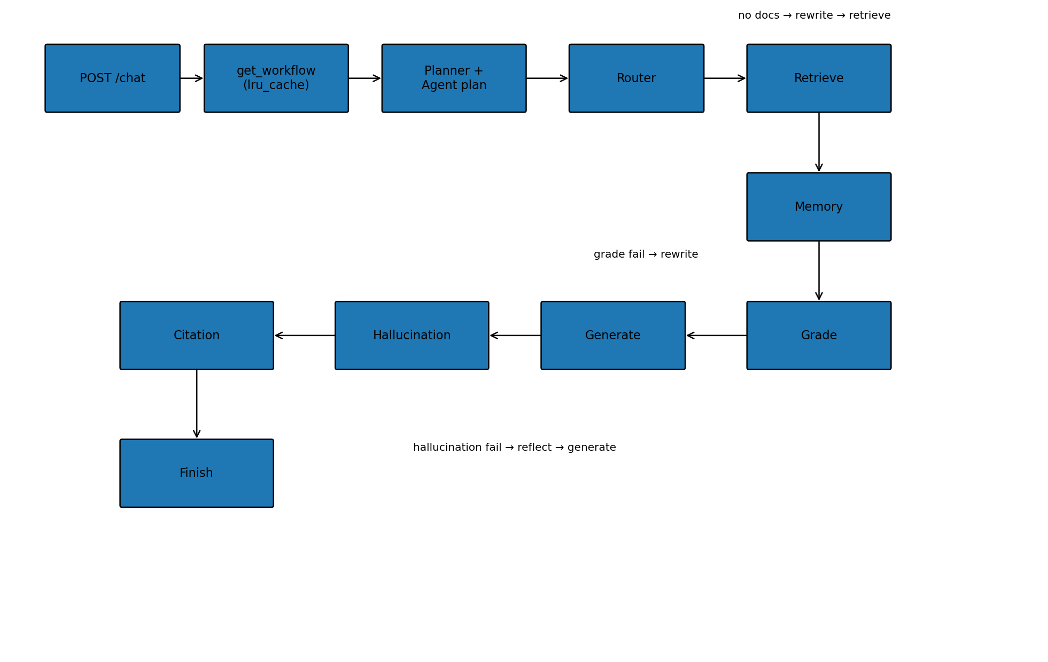
圖 2：現行 /chat 實際控制流程

5.1 Router 狀態機
節點 | 條件/行為
RETRIEVE | 固定入口；執行 Multi Query + Qdrant + Rerank。
REWRITE | retrieve 無資料或 grade 不通過時改寫 query；最多 max_rewrite_count。
BUILD_MEMORY | 若 memory_enabled=True，整理最近 memory_window 筆 chat_history。
GRADE | LLM 判斷 retrieved chunks 是否與問題相關。
GENERATE | 用 filtered context + memory 產生答案，再執行 reflection。
CHECK_HALLUCINATION | LLM 判斷答案是否完全被 context 支持。
REFLECT | hallucination fail 時寫入反思字串，回到 GENERATE。
BUILD_CITATIONS | 依 filtered_chunks 組 deterministic citations。
FINISH | 產生 execution report/json。

5.2 Retrieval 詳細流程
- QueryGenerator 先產生 query variants，再去重。
- 永遠保留原始 query 為第一個；最多只保留 2 個 query。
- 每個 query 都由 QdrantRetriever 執行 embedding + query_points(top_k=5)。
- 結果以 (source, chunk_index) 去重。
- BGEReranker 用 CrossEncoder 對 query/chunk pair 重排。
- 後續 DocumentGrader 再做 yes/no relevance filter。

5.3 Qdrant 查詢參數
query_points(
collection_name="enterprise_rag",
query=<bge-m3 vector>,
limit=5,
with_payload=True,
search_params=SearchParams(
hnsw_ef=32,
exact=False,
),
)
設計考量 | 目前沒有 score_threshold。若 Top-K 都是低相關內容，仍會送入 rerank/grader；這依賴 grader 擋掉雜訊。建議用 evaluation data 決定是否加 threshold。

6. Embedding、Reranking 與模型服務

6.1 Ollama Chat
OllamaChat 封裝 langchain_ollama.ChatOllama，提供 invoke、messages、structured output、bind_tools、stream。CHAT_MODEL 預設 gemma4:e4b。

6.2 Ollama Embedding
OllamaEmbedder 使用 bge-m3，config VECTOR_SIZE=1024。Query 與 batch document embedding 都走 Ollama。
高風險 | 目前 /health 只驗證 Qdrant get_collections，沒有真正呼叫 OllamaChat.healthcheck / OllamaEmbedder.healthcheck；因此 /health 可能顯示 ok，但 Ollama 已掛掉。

6.3 BGE CrossEncoder
BGEReranker 預設 BAAI/bge-reranker-base，CrossEncoder.predict 對 query/chunk pair 計分後由高到低排序。
高風險 | local_files_only=True 代表模型必須先存在 Hugging Face cache；clean machine 安裝 requirements 仍可能在 runtime 失敗。應在安裝程序加入 model cache 檢查或提供可配置 download policy。

7. Prompt、Grounding 與 Prompt Injection 防禦
Prompt architecture 有一個抽象 Prompt base，會從 template placeholders 自動驗證缺少變數。AnswerGeneratorPrompt 與 DocumentGraderPrompt 都明確要求把 retrieved content 視為 DATA ONLY，忽略 context 內的 instruction/code，這是 RAG prompt injection 的基本防線。
Prompt | 核心規則
SystemPrompt | accurate / factual / no fabrication / ignore prompt injection / don't reveal hidden prompts
AnswerGeneratorPrompt | ONLY retrieved context；找不到就 I don't know；context 視為 data
DocumentGraderPrompt | semantic relevance；只能回答 yes/no
HallucinationCheckerPrompt | 答案必須 fully supported；只回 yes/no
安全 | Prompt 防禦只能降低風險，不能取代資料清洗、tool authorization、output validation 與模型隔離。

8. Agent、Multi-Agent 與 Memory

8.1 Agent Facade
core/agents/agent.py 聚合 RetrieverPipeline、QueryRewriter、DocumentGrader、AnswerGenerator、HallucinationChecker、Reflection、CitationGenerator。

8.2 Multi-Agent 現況
PlannerAgent 固定產生 researcher → writer → reviewer → verifier 四步計畫；AgentManager.execute_plan 會依序執行。但 GraphWorkflow.run() 目前在真正 RETRIEVE 前就執行整個 plan。
目前實際順序：
Planner
↓
Researcher (retrieved_chunks 尚未取得)
↓
Writer (context 尚未建立)
↓
Reviewer (answer 尚未生成)
↓
Verifier (hallucination/citations 尚未完成)
↓
真正的 Retrieve / Grade / Generate / Verify workflow
最高優先雷區 | 因此 researcher/writer/reviewer/verifier 在目前位置主要寫 metadata，並沒有真正對 retrieval/generation 結果進行有效工作。若要稱為 Multi-Agent Product，應把各 agent 移到對應 pipeline stage，或讓 planner plan 真正驅動 node execution。

8.3 Memory / Session
- MemoryManager 本身只操作外部傳入的 history list，提供 add/history/latest/clear/size。
- AgentState memory_enabled=True、memory_window=5；GraphNodes.build_memory 將最近 N 筆組成文字 memory_context。
- SessionManager 是 process memory dict，沒有 persistence、TTL、locking 或 multi-worker consistency。
- FastAPI ChatRequest 目前只有 question，沒有 session_id/chat_history 欄位；因此 API 主路徑沒有完整把 session memory 暴露給 client。

9. LangGraph 與 Tool Architecture
core/langgraph/workflow.py 使用 langgraph.graph.StateGraph 把現有 GraphNodes 包裝成 retrieve/build_memory/rewrite/grade/generate/hallucination/citation nodes；LangGraphAdapter 明確聲稱只做 delegate、不放 business logic。另有 AgentWorkflow 使用 MemorySaver、ToolNode、tools_condition。
能力 | 現況
StateGraph | 有，LangGraphWorkflow 可 compile。
Checkpointer | AgentWorkflow 使用 MemorySaver。
Retriever Tool | RetrieverTool 把 RetrieverPipeline 包成 @tool。
Calculator Tool | 以 ast 解析安全算術運算。
Tool loop | AgentWorkflow tools → agent 迴圈。
FastAPI 主路徑 | 未使用上述 AgentWorkflow/LangGraphWorkflow。
依賴雷區 | requirements.txt 沒有明列 langgraph，但程式直接 import langgraph；clean install 必須補上直接依賴。
實驗性程式 | AgentWorkflow 的 routing 以問題是否 startswith what/who/where/when/why/how 決定 retrieval，規則過於粗糙；且 generate_answer 的 hallucination checker 區塊仍是 pass。

10. Indexing / Vector Build Architecture
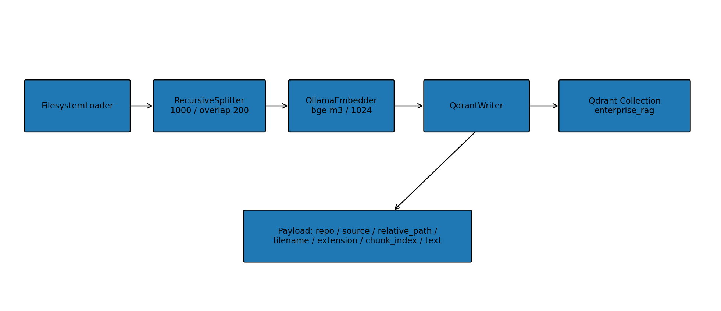
圖 3：Index 建置流程
IndexBuilder 採 interface-driven pipeline：Loader → Splitter → Embedder → Writer。FilesystemLoader 依 REPOSITORIES 與 SUPPORTED_EXTENSIONS 掃描本地檔案；RecursiveSplitter 使用 LangChain splitter；OllamaEmbedder 對 chunk 產生 1024 維向量；QdrantWriter upsert payload。
設定 | 值
Repositories | LangChain, LangGraph, RAG_Techniques, GenAI_Agents, agents-towards-production, OpenWebUI, Dify
Supported extensions | .md .mdx .txt .py .ipynb .json .yaml .yml
Chunk size | 1000
Chunk overlap | 200
Embedding | bge-m3
Vector size | 1024
Collection | enterprise_rag
Distance | COSINE
Builder batch | 128 (config) / IndexBuilder default 100

10.1 Payload Contract
repo
source
relative_path
filename
extension
chunk_index
text
+ chunk.metadata
雷區 | QdrantRetriever 以 payload['repo'] 等硬索引讀取；payload schema 一旦不一致會直接 KeyError。建議把 payload schema 定義成 Pydantic model 或 versioned contract。
一致性 | QdrantWriter.write(wait=False) 代表 upsert 不等待完整寫入完成；對 batch indexing 性能有利，但 checkpoint / count 驗證必須考慮 eventual completion。

11. Qdrant 架構與資料生命週期
core/qdrant.py 支援 QDRANT_MODE=server/local，預設 server。get_qdrant_client() 以 lru_cache(maxsize=1) 保持 process-wide client；app lifespan 在 shutdown close 並 cache_clear。這能避免 Local Mode file lock 與多 instance 問題。
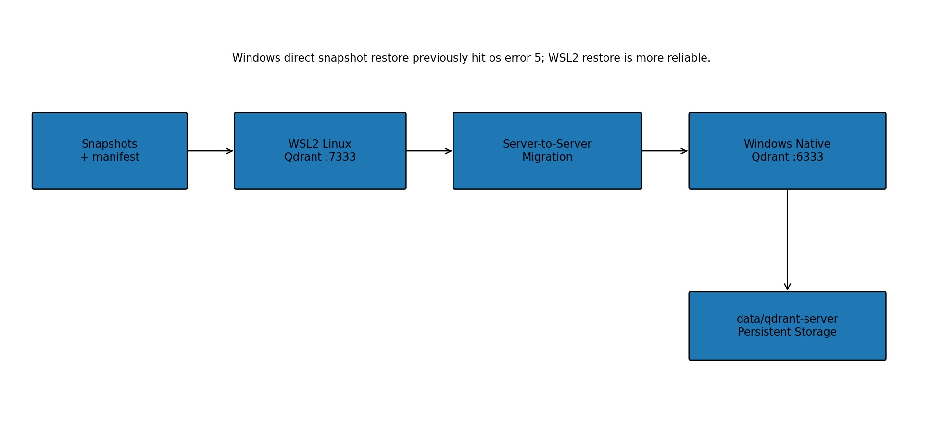
圖 4：Snapshot 還原與正式 Qdrant 資料流
- 正式 Windows Native Qdrant：HTTP 6333 / gRPC 6334。
- WSL2 臨時 restore Qdrant：HTTP 7333 / gRPC 7334。
- server-to-server migration 使用 public Qdrant APIs，保留 collection schema / payload indexes / point IDs / vectors / payload。
- Local Mode 僅適合小型測試，不應拿 225k+ points production collection 當主要 runtime。
維運 | runtime/qdrant/、data/qdrant-server/、snapshot、模型權重不可提交 Git。

12. Monitoring、Metrics 與 Observability
- HTTP middleware：X-Request-ID + X-Execution-Time。
- GraphWorkflow：ExecutionTrace 對 Retrieve/Memory/Rewrite/Grade/Generate/Hallucination/Reflect/Citation 計時。
- ExecutionMetrics：retrieved/filtered counts、retry/reflection retry、workflow step、total time。
- ExecutionReport：文字報告；ExecutionReportJson：JSON 報告。
- core/metrics 另有 Counter/Timer/Statistics，但附件中未見與主 workflow 深度整合。
可觀測性 | 大量元件仍用 print() 輸出 debug/timing。production 應統一 Python logging + structured fields，不宜 print 與 logger 混用。

13. Evaluation Architecture
Evaluation 是此專案相對完整的旁路子系統：API 接 dataset → pipeline 跑 workflow → LLMJudge → semantic/context metrics → dashboard → history → regression/trend → HTML report。
Dataset
↓
RAGEvaluationPipeline.evaluate()
↓
Predicted Answer + Contexts
↓
LLMJudge / SemanticMetrics / EvaluationMetrics / ContextRecall
↓
Dashboard
↓
History JSON
↓
Regression + Trend
↓
HTML Report
元件 | 功能
LLMJudge | 以 chat provider 對 expected/predicted 進行 judge score。
SemanticMetrics | 語義相似度。
EvaluationMetrics | 組合評估指標。
ContextRecall | context recall。
EvaluationHistory | 儲存 dashboard history。
RegressionAnalyzer | 比較 current metrics 與歷史。
TrendAnalyzer | 分析 dataset 趨勢。
HTMLReport | 產出 HTML report。
Streamlit Evaluation Page | 上傳 JSON、呼叫 API、顯示 metrics、下載結果。
高風險 | EvaluationRunner 對 semantic/context 指標主要使用 results[0]；若 dataset 有多筆，這會讓部分 metrics 只代表第一筆。另外 regression/trend 在 runner.run() 中被重複計算兩次。
效能 | api/evaluation.py 同時先 build_workflow() 給 judge，又在 RAGEvaluationPipeline.__init__() 內再 build_workflow()；可能重複初始化 BGE CrossEncoder、Ollama/Qdrant 元件，增加 RAM 與啟動時間。

14. Frontend Architecture
frontend/Home.py 是極簡 Streamlit 首頁；frontend/pages/evaluation.py 是主要 UI，支援 JSON dataset upload、POST /evaluation/run、metrics cards、JSON 結果顯示與 download。
現況 | 附件中沒有完整 Chat UI page；Frontend 目前比較像 Evaluation Console，而不是完整產品 Chat 前端。

15. 安全性設計分析
控制 | 已實作 | 缺口
Prompt Injection | Prompt 明確要求 context=DATA ONLY、忽略 instruction/code | 需要資料來源信任、tool authorization、output sanitization 配合
API Validation | Pydantic request models + 422 handler | question 長度/批次大小無顯式限制
Error Handling | 統一 JSON error envelope | 500 回傳 str(exc) 可能洩漏內部資訊
Qdrant Exposure | Native config 目標 localhost | 需確保部署時不要 bind 0.0.0.0 對外
Secrets | 環境變數模式 | 附件未見集中 secret manager
Tool Safety | Calculator 只允許 AST 算術運算 | 其他 Tool 擴充需權限/allowlist
Retrieved Code | Prompt 禁止執行 retrieved code | 屬模型層規則，不是 sandbox 強制控制

16. 需要避免的雷區（按優先級）
優先級 | 雷區 | 影響 | 建議
P0 | Multi-Agent 執行時機錯位 | researcher/writer/reviewer/verifier 在 retrieval/generate 前就執行，取得的是空 state。 | 重排 agent stage 或讓 planner 真正驅動 Graph nodes。
P0 | 正式 runtime 與 LangGraph 宣稱不一致 | FastAPI 用 GraphWorkflow，不是 LangGraphWorkflow。 | 統一到一條 runtime；或明確標示 custom graph / experimental LangGraph。
P0 | requirements 缺 direct deps | langgraph、uvicorn 被直接使用但未顯式 pin。 | 補 requirements；clean venv smoke test。
P0 | Health Check 不完整 | 只檢查 Qdrant，Ollama 掛掉時仍可能 status=ok。 | health/readiness 分離；檢查 Ollama chat + embedding。
P1 | AgentState 重複欄位 | chat_history、metadata 在 dataclass 中重複宣告。 | 移除重複欄位，新增 state schema tests。
P1 | /chat/stream 不是真 streaming | 先 workflow.run 再 yield 一次完整 answer。 | 改用 workflow.stream / token event stream。
P1 | GraphWorkflow.stream 重複 hallucination check | 同一方法連續呼叫兩次。 | 移除重複並補 streaming tests。
P1 | BGE reranker 強制 local cache | local_files_only=True。 | 安裝時預下載或提供設定。
P1 | Evaluation 多筆資料指標偏差 | 多個 metrics 只看 results[0]。 | 逐筆計算後 aggregate。
P1 | Evaluation 重複 build workflow | 可能重複初始化 heavy models。 | 共用 workflow/container。
P1 | 500 錯誤曝露 exception text | 可能洩漏 path/model/runtime detail。 | production generic error + server-side structured logs。
P1 | 重複 GET / | app.py 有兩個 root handler。 | 保留一個。
P2 | Qdrant payload hard-coded | 缺欄位直接 KeyError。 | versioned payload model + migration compatibility test。
P2 | 大量 print debug | output noisy、難集中查詢。 | 統一 logging。
P2 | HybridRetriever 未接正式 pipeline | 類別存在但 bootstrap 未使用。 | 文件標為 capability prototype，或正式 wiring + evaluation。
P2 | AgentWorkflow 規則 router 過粗 | 只看疑問詞開頭。 | 使用 structured LLM router 或 deterministic intent classifier。
P2 | Unused dependencies | pygame/langchain_qdrant/tqdm 可能不必要。 | 依 import/runtime audit 精簡。

17. 測試架構：附件現況
在本次上傳的 api.zip 中，只找到 core/tests/test_workflow.py 一支 test_*.py。該測試直接 build_workflow()，問「What is LangGraph?」，只驗證 answer 非空、hallucination_passed=True、citations 非空。
def test_workflow():
workflow = build_workflow()
state = workflow.run("What is LangGraph?")
assert state.answer != ""
assert state.hallucination_passed is True
assert len(state.citations) > 0
重要 | 附件程式規模約 188 個 Python 檔，但只附 1 支測試。若這個 zip 真的是完整交付包，測試覆蓋不足；若原 repo 另有 tests/ 未包含於附件，則本報告無法從附件驗證那些測試。
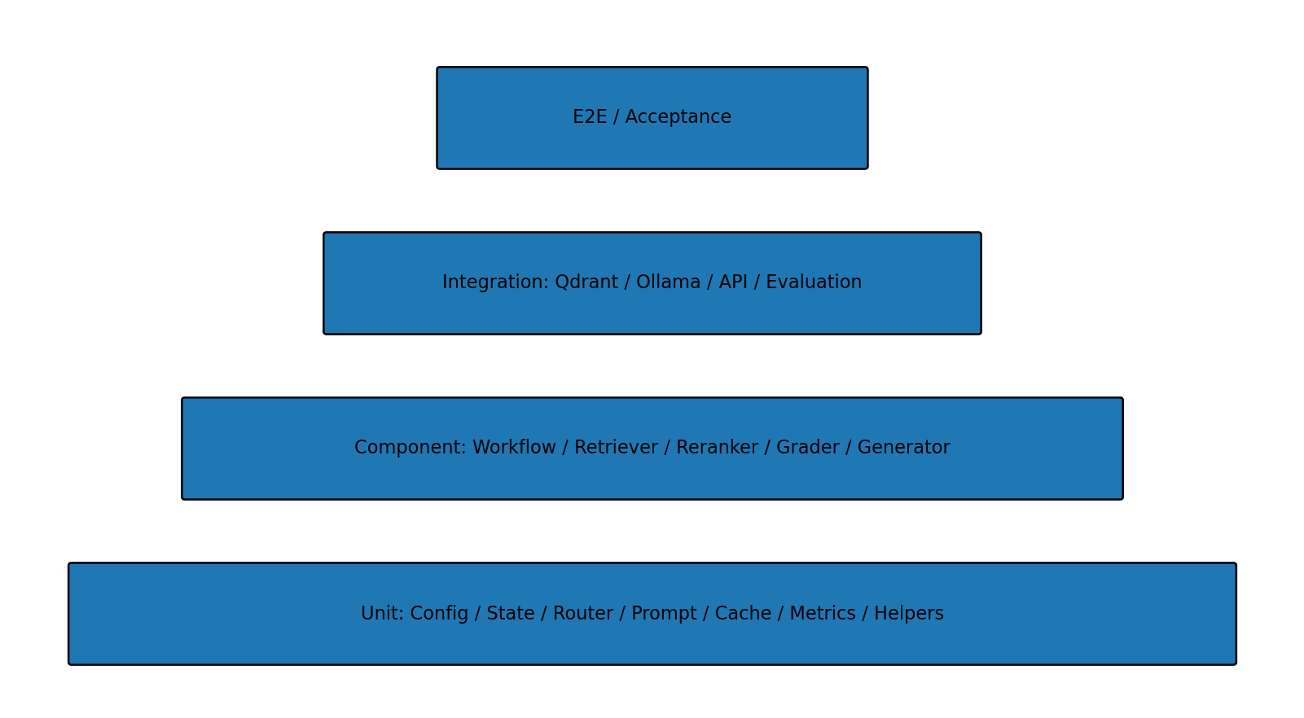
圖 5：建議測試分層

18. 所需測試程式（建議最低完整集）
建議檔案 | 層級/技術 | 主要驗證
tests/unit/test_config.py | 設定 | 預設 server mode、URL/path、vector size、collection name。
tests/unit/test_qdrant_factory.py | Qdrant | server/local factory、shared lru_cache、close/cache_clear。
tests/unit/test_agent_state.py | State | default 值、重複欄位修正後 schema、slots。
tests/unit/test_graph_router.py | Router | retrieve/rewrite/grade/generate/hallucination/citation 每條分支。
tests/unit/test_graph_nodes.py | Nodes | 每個 node state mutation 與 metadata timing。
tests/unit/test_prompt_validation.py | Prompt | placeholder 缺失、injection instruction preservation。
tests/unit/test_query_generator.py | Query | 去重、空白、最多兩個 query。
tests/unit/test_query_rewriter.py | Rewrite | rewrite count / provider result。
tests/unit/test_document_grader.py | Grade | single/batch、filter 結果、empty chunks。
tests/unit/test_answer_generator.py | Generate | context/memory wiring、empty context。
tests/unit/test_hallucination_checker.py | Grounding | yes/no/異常文字解析。
tests/unit/test_citation_generator.py | Citation | 去重、repo/path 格式。
tests/unit/test_memory_manager.py | Memory | latest window、clear、history copy。
tests/unit/test_session_manager.py | Session | create/get/remove/list、duplicate policy。
tests/unit/test_cache_manager.py | Cache | LRU eviction、update、remove。
tests/unit/test_execution_trace.py | Monitoring | start/end/duration/report。
tests/unit/test_execution_metrics.py | Monitoring | count/retry/total_time。
tests/unit/test_calculator_tool.py | Tool | 允許運算、拒絕 unsupported AST。
tests/integration/test_qdrant_retriever.py | Qdrant | 真 collection query、payload→Chunk mapping、top_k。
tests/integration/test_qdrant_writer.py | Qdrant | create/upsert/count/delete、schema。
tests/integration/test_ollama_chat.py | Ollama | healthcheck/invoke/stream。
tests/integration/test_ollama_embedder.py | Ollama | 1024 維、batch/query consistency。
tests/integration/test_bge_reranker.py | Reranker | cache/model availability、ranking order。
tests/integration/test_retriever_pipeline.py | Retrieval | multi-query merge + rerank + dedup。
tests/integration/test_index_builder.py | Index | loader→split→embed→write，使用小型 temp corpus。
tests/integration/test_api_health.py | API | Qdrant/Ollama readiness；failure status code。
tests/integration/test_api_chat.py | API | 200、answer、grounded、citations。
tests/integration/test_api_batch.py | API | 多題 response contract、錯誤隔離策略。
tests/integration/test_api_stream.py | API | 真正 streaming 行為與 media type。
tests/integration/test_evaluation_runner.py | Evaluation | 多筆 dataset metrics aggregation。
tests/integration/test_evaluation_api.py | Evaluation | run/history/report 產出。
tests/integration/test_langgraph_workflow.py | LangGraph | StateGraph route / rewrite / hallucination / citation。
tests/integration/test_agent_workflow_tools.py | LangGraph Tools | RetrieverTool / Calculator / MemorySaver loop。
tests/e2e/test_workflow.py | E2E | 既有測試強化：answer/grounded/citations/trace。
tests/e2e/test_clean_install_smoke.py | 部署 | requirements 安裝後 import/build/start smoke。
tests/e2e/test_qdrant_migration.py | DR | 7333→6333 counts/IDs/payload/vectors。
tests/e2e/test_snapshot_restore_recovery.py | DR | WSL restore→migration→restart persistence。

18.1 測試執行策略
# 每次修改：unit + 相關 integration
python -m pytest tests/unit/test_graph_router.py -q
python -m pytest tests/integration/test_retriever_pipeline.py -q
# Release gate
python -m pytest -q
# 外部服務整合可用 marker
python -m pytest -m integration -q
- Unit tests 不依賴 Ollama/Qdrant 真服務，速度必須秒級。
- Integration tests 使用本機 Ollama/Qdrant，需明確 marker，避免 CI 無服務時誤報。
- Migration / snapshot 測試用小型 collection，不能每次搬 50 萬 points。
- Production acceptance 另外保留手動/排程的大型資料一致性驗證。

19. 建議的目標架構
若要把本專案從『功能豐富的研發型框架』收斂成更一致的 Enterprise Product，建議下一版只保留一個 orchestration runtime。
推薦：
FastAPI
↓
Application Service / Use Case
↓
LangGraph StateGraph ← 唯一 workflow runtime
├─ Retrieve
├─ Grade
├─ Rewrite
├─ Generate
├─ Reflection
├─ Hallucination
├─ Citation
└─ Tool Nodes
↓
Providers
├─ Ollama
├─ Qdrant
└─ BGE CrossEncoder
Multi-Agent 不應在 workflow 前一次性跑完；
Planner 應產生 plan，Researcher/Writer/Reviewer/Verifier 應成為真正的 graph nodes。
優先級 | 建議
P0 | 決定 GraphWorkflow vs LangGraphWorkflow，正式 runtime 只留一套。
P0 | 修 Multi-Agent stage ordering。
P0 | 補 requirements: langgraph、uvicorn，移除未用依賴。
P0 | 擴充 readiness：Qdrant + Ollama chat + embedding + reranker cache。
P1 | 修 stream、AgentState 重複欄位、duplicate root、evaluation aggregation。
P1 | 把 print 全部轉 structured logging。
P1 | 建立完整 unit/integration/e2e tests。
P2 | 再評估 Hybrid Retriever / Parent / Contextual 是否正式納入。

20. 架構成熟度評估
面向 | 成熟度 | 說明
模組化 | 高 | Interface / Provider / Agent / Workflow 分層清楚。
RAG pipeline | 高 | Multi Query、Rerank、Grade、Grounding、Citation 齊全。
資料層 | 高 | Qdrant lifecycle、migration、server/local abstraction 完整。
Observability | 中 | 已有 trace/metrics/request id，但大量 print、尚無集中 metrics backend。
LangGraph 整合 | 中 | 功能存在但與 FastAPI active runtime 尚未統一。
Multi-Agent | 低～中 | 主要為 metadata scaffolding，執行時機不對。
Memory/Session | 中低 | in-process、未持久化，API 未暴露 session contract。
Evaluation | 中高 | 功能很多，但 multi-row aggregation 與重複 workflow 初始化需修。
Frontend | 中低 | Evaluation UI 可用，產品型 Chat UI 不完整。
Testing | 低（依附件） | 附件只含 1 支 test；需完整測試套件。
Deployment reproducibility | 中 | 已有 Native Qdrant/restore 思路，但 requirements direct deps 仍需收斂。

21. 結論
此專案已具備真正的 Advanced / Agentic RAG 核心能力：多查詢檢索、CrossEncoder reranking、文件 grading、回答生成、hallucination/grounding 檢查、citation、rewrite/retry/reflection、evaluation 與 Qdrant migration。其最大的架構問題不是『功能不夠』，而是『同時存在多套 runtime / scaffold，部分能力尚未真正接到正式 request path』。
下一階段不應再無限制增加功能；應以 runtime 統一、Multi-Agent 真正落位、dependency reproducibility、readiness、測試覆蓋與 logging/observability 為主。只要完成這些收斂工作，系統會比繼續新增 Retriever 或 Agent 類別更接近可維護的 Enterprise Product。

附錄 A：主要來源檔案與分析證據
檔案 | 用途
app.py | FastAPI app、routers、lifespan、duplicate root
api/dependencies.py | FastAPI workflow cache / active composition path
core/bootstrap.py | 主要 dependency composition root
core/graph/workflow.py | active runtime state machine
core/graph/router.py | NextNode routing rules
core/graph/nodes.py | node state mutation / RAG stages
core/graph/state.py | AgentState schema
core/retrievers/retriever_pipeline.py | Multi Query + merge + rerank
core/providers/qdrant_retriever.py | Qdrant vector search
core/providers/qdrant_writer.py | collection + upsert payload
core/providers/ollama_chat.py | ChatOllama provider
core/providers/ollama_embedder.py | bge-m3 embedding
core/providers/bge_reranker.py | CrossEncoder reranker
core/langgraph/workflow.py | alternative StateGraph runtime
core/langgraph/agent_workflow.py | tool/checkpoint workflow
evaluation/runner.py | evaluation metrics / history / regression / trend
frontend/pages/evaluation.py | Streamlit evaluation UI
scripts/migrate_qdrant_server_to_server.py | server-to-server migration
core/tests/test_workflow.py | 附件唯一 test_*.py
requirements.txt | third-party dependencies

附錄 B：附件分析限制
- 本報告以使用者本次上傳的 api.zip 為主要證據來源。
- 附件沒有 top-level tests/ 目錄，只包含 core/tests/test_workflow.py，因此無法把先前其他環境中曾存在的測試視為本附件已提供。
- 附件包含 evaluation/history 與 evaluation/reports 生成物，但本報告沒有把它們當 source code 計入。
- 附件包含 __pycache__；本報告的程式檔/LOC 統計已排除 pyc cache。
- 本報告的『建議測試程式』屬架構建議，不代表附件已存在。

